別添１.環境経営学会 2014年度秋季研究報告大会in神戸個別研究発表申込書
発表論題（和文）
発表者氏名
発表者所属（学生の場合は学生・院を明記）
キーワード（4語）
アブストラクト（1000字＝４３字×２３行程度）
1
2
３ 行番号は消してください。
４
５
６
７
８
９
１０
１１
１２
１３
１４
１５
１６
１７
１８
１９
２１
２２
２３
住所
電話（固定・携帯）
メールアドレス
送付先：９月29日（月）必着。井上尚之宛 ：inoue5868@maia.eonet.ne.jp

タイトル：MS明朝14ポイント
―副タイトル：MS明朝12ポイント―

○○大学 ○○学部 ○○ ○○
○○大学 ○○学部 ○○ ○

見出し1 MSゴシック12ポイント
テンプレートファイルは、範囲指定してそのまま打ち込むか、または予め原稿を作っておき、範囲指定して貼り付けると綺麗にできます。いいいいいいい、いいいいいいいい（本文MS明朝10.5ポイント）いいいいいいいいいいいいいいいいい、いいいいいいAAA(英数半角Century)ああああああああああ。
あああああああああああああああああああああああああああああああああああああああああああああああああああああああああああああああああ。
あああああああああああああああああああああああああああああああああああああああああああ。

見出し1（章） MSゴシック12ポイント
2007年あああああ、ああああああああああああああああああああああああああああああああああああああああああああああああああああああああ。ああああ、あああああああああああああああああああああああああああああああああああああああ。ああああああああああああああああああああああああ（注：上付き→[Word：脚注の挿入]）。

１．見出し２（節） MSゴシック10.5ポイント

（１）見出し２（項） ＭＳゴシック10.5ポイント
あああああああああああああああああああああああああああ、あああああああああああああああああああああああああああああああ、あああああああああああああああああああああああああああ。
ああああああああああああ、あああああああああああああああああああああああああああああああああああ。①ああああああああああああああ、さらに②あああああああああああああああああああああああああああああああ。
ああああああああああああああああああああああああああああああああああああああああああああああああああ、あああああああああああああああ、あああああああああああああああああああああああ。ああああ、あああああああああああああああああああああああああああああああああああああああああああ、（以降、削除するなどしてご利用ください。）
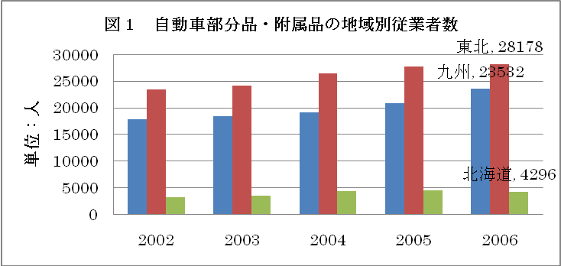
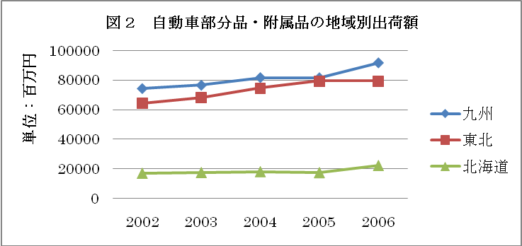
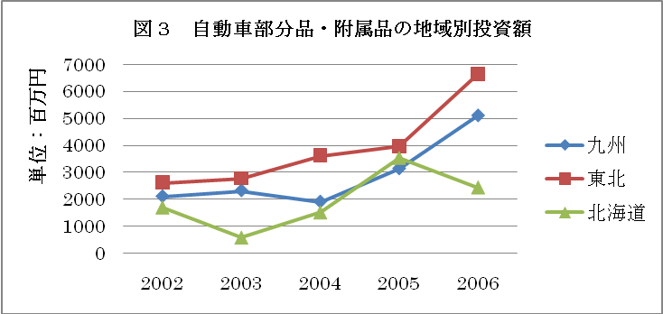
任意の様式で、出典・出所等の明記をお願い致します。
（←図表挿入時は、予め表ないしは罫線で囲ってから図表を貼り付けると、その後位置があまりずれません。また枠も付きます。）ああああああああああ。
あああああ、ああああああああああああああああああああああああああああああああああああああああああ。ああああああああああああああああ、ああああああああああああああああああああああああああああああああああああああああああああああああああああああああああああああああ、ああああああああああああああ、ああああああああああああああああああああああ。ああああ、ああああああああああああああああああああああああああああああああああああああああああああああ、ああああああああああああああああああああああああああああああああああああああ。
ああああああ、ああああああああああああああああ、ああああああああああああああああああああああああああああああああああああああああああああああああああああああああああああああああああああああああああああああああああああああああああああああああああああああああああ、ああああああああああああああ、ああああああああああああああああああああああ。ああああ、ああああああああああああああああああああああああああああああああああああああああああああああ、ああああああああああああああああああああああああ。

2．見出し２ MSゴシック10.5ポイント
ああああああああああああああああああああああああああああああああああああああああああああああああああああ、ああああああああああああああ、ああああああああああああ
あ。（8ページ以内）

脚注，文末脚注等の様式は使い勝手の良い方法でお任せ致します。（↓例）
○○○「ああああああああああああ」『○○○○○○○』No.00，△△△△研究所，2007年13-27頁所収参照。

